SIMPOSIO INTERNACIONAL DE CONSTRUCCIONES

Procedimiento para obtener nuevas velocidades básicas de viento con fines estructurales en Cuba

Procedure to obtain new basic wind speeds for structural purposes in Cuba

Ingrid Fernández Lorenzo¹, Camila Aldereguía Sánchez², Javier Ballote Álvarez³, Vivian Beatriz Elena Parnás⁴

1-Ingrid Fernández Lorenzo. CUJAE, Cuba. E-mail: ingridfl@civil.cujae.edu.cu
2- Camila Aldereguía Sánchez. CUJAE, Cuba. E-mail: camilas@civil.cujae.edu.cu
3- Javier Ballote Álvarez. CUJAE, Cuba. E-mail: jballote@civil.cujae.edu.cu
4- Vivian Beatriz Elena Parnás. CUJAE, Cuba. E-mail: vivian@civil.cujae.edu.cu

Resumen: En la obtención de las cargas de viento que actúan sobre una edificación es esencial la correcta determinación de las velocidades básicas. En este proceso debe tenerse en cuenta que, la presencia de un clima mixto como el existente en Cuba, puede introducir incoherencias en la estimación de las velocidades extremas por los métodos convencionales, como los que se tuvieron en cuenta para el análisis de viento que existe en la actual norma NC285:2003. Las estaciones meteorológicas además, deben cumplir con determinados requisitos que, de no cumplirse, deben realizarse correcciones en los procesamientos realizados. El objetivo de este trabajo es proponer un procedimiento, a partir del Método de Tormentas Independientes, para obtener las velocidades básicas en un grupo de estaciones meteorológicas cubanas que servirán de base para establecer un nuevo mapa de velocidades en la isla. Los datos de viento fueron corregidos a partir del análisis de las rugosidades de las ubicaciones de las estaciones, con el empleo del método de las clasificaciones y el método morfométrico, a través de la teledetección. Los resultados evidenciaron buena correlación entre ambos métodos de obtención de las rugosidades del terreno y discrepancias considerables con relación a los vigentes valores normativos de velocidades básicas.

Abstract: To obtain the wind loads that act on a building, the correct determination of the basic speeds is essential. In this process, it must be taken into account that the presence of a mixed climate such as that existing in Cuba may introduce inconsistencies in the estimation of extreme wind speeds by conventional methods, such as those used for the wind analysis of the current standard. NC285: 2003. In addition, meteorological stations must have certain requirements that, if they are not satisfied, corrections must be made in the processing carried out. The objective of this work is to propose a procedure, based on the Independent Storm Method, to obtain the basic speeds in a group of Cuban meteorological stations that will serve as the basis for proposing a new speed map on the island. The wind data were corrected from the analysis of the roughness of the station locations, with the use of the classification’s method and the morphometric method, through remote sensing analysis. The results showed a good correlation between both methods to obtain the roughness of the terrain. At the same time, considerable discrepancies were found in relation to the current normative values of basic wind speeds.
Palabras Clave: Corrección por Exposición; Teledetección; Método de Tormentas Independientes; Vientos Extremos; Velocidades Básicas.
Keywords: Exposure Correction, Tele detection, Method of Independ Storms; Extremes Winds; Basic Velocities.
1. Introducción
La velocidad referida a la localización geográfica de una estructura y que se emplea en el diseño de estas se le conoce como velocidad básica de diseño. Existen principalmente, dos grupos de métodos para la obtención probabilística de esas velocidades, estos son los basados en las series de máximos y en las series de excedencia [1]. Un gran inconveniente del empleo de las series de máximos es la pérdida de eventos secundarios en un año que pueden presentar incluso mayores velocidades que los máximos de otros años que fueron considerados. Se adiciona, además, que en climas donde los máximos provienen de más de un tipo de fenómeno atmosférico, se debe realizar una partición de los datos de viento de acuerdo con el tipo de mecanismo meteorológico que los origina. Esta partición no es posible realizarla con los métodos basados en las series de máximos, lo que tiende a producir resultados incorrectos tales como confundir la distribución más aproximada a los datos reales, con la distribución de Frechet [2] (una de las que se incluyen dentro de las leyes que se emplean en las series de máximos). Un ajuste a la distribución de Frechet, se les atribuye a las velocidades extremas que dieron lugar las presiones básicas que se recogen en la actual norma cubana de acción del viento sobre las estructuras, la NC285:2003 [3].
Además de variaciones en los métodos de análisis de eventos extremos, se reconocen algunas alternativas para el acondicionamiento de las series. La generación de valores sintéticos es una de las más actuales. Este es el enfoque que siguieron Vickery, Wadhera et al. [4] en su artículo, quienes desarrollaron un modelo de simulación de huracanes que les permitió obtener mapas de velocidad de viento para períodos de retorno de 50, 100, 700 y 1700 años. En este trabajo se basa la actual norma estadounidense ASCE 7-16 [5]. Vickery en 2012 [6] realizó una investigación, con el mismo método que en la anterior, dirigida a desarrollar mapas de velocidad del viento para la zona del Caribe, incluida Cuba y validó su modelo mediante la comparación de los resultados obtenidos en la simulación, contra registros históricos en el área lo que le permitió concluir que la simulación mostraba muy buenas aproximaciones del comportamiento real del viento en la región. En trabajos previos de análisis de extremos sobre estaciones cubanas [7, 8], a partir del Método de Tormentas Independientes MIS [9] con diferenciación en los orígenes de los extremos, se obtuvieron valores de velocidades básicas para un período de retorno de 50 años, en una adecuada correspondencia con los estudios de Vickery [6] en algunas estaciones, mientras que en otras, pudo detectarse que la calidad y cantidad de datos de vientos huracanados registrados no eran suficientes para poder desarrollar un análisis adecuado mediante el MIS [7]. Otro problema detectado en las estaciones consistió en el no cumplimiento de las exigencias establecidas por la Organización Meteorológica Mundial [10] en cuanto a las características de los terrenos circundantes, fundamentalmente.
En la mayoría de los casos las condiciones ideales de terreno no se satisfacen por lo que es necesario realizar correcciones por exposición, que depende fundamentalmente, de la determinación de la longitud de rugosidad ($z_{0}$). Existen diversos métodos para la determinación de este parámetro y la selección de uno u otro se basa en la disponibilidad de datos, simplicidad de uso y precisión de los resultados que se necesite. Entre los más empleados están los morfométricos [11, 12] y los de clasificaciones[13, 14], los cuales emplean técnicas como la teledetección y los sistemas de información geográfica para la caracterización de la superficie, que además de constituir la tecnología más actualizada, permite llevar a cabo ambos métodos con mejor exactitud y facilidad, por lo que para este trabajo fue seleccionada.
El objetivo de este trabajo es, a partir de los datos de las estaciones meteorológicas cubanas que tienen buena calidad, corregidos por exposición en caso necesario, y con los estudios de Vickery [6] como mecanismo complementario, en las estaciones donde la calidad o cantidad de datos de eventos huracanados no son suficientes, proponer un procedimiento, a partir del Método de Tormentas Independientes, para obtener las velocidades básicas que servirán de base para establecer un nuevo mapa para el cálculo de estructuras en Cuba.
2. Metodología
Con la definición del método MIS para el procesamiento de las estaciones meteorológicas, a continuación, se describe y comenta las decisiones tenidas en cuenta durante el procedimiento desarrollado para la obtención de las velocidades básicas.
- Establecer la base de datos de referencia.
La base de datos de referencia se conformó a partir de la caracterización y selección de las estaciones meteorológicas de superficie a emplear en el estudio garantizando representatividad, fiabilidad y homogeneidad [15]. El Instituto de Meteorología, INSMET, facilitó los datos de (16) estaciones, una por provincia, con un período de 20 años, desde el 1 de enero 1996 hasta el 31 de diciembre de 2015. Las velocidades registradas correspondían a los promedios en 10 minutos, almacenados cada tres horas.
- Establecer los parámetros necesarios para desarrollar el MIS.
Luego de la conformación de la base de datos es indispensable realizar la separación de los eventos de acuerdo con los tipos de mecanismos meteorológicos (huracanes, frentes fríos y otros eventos (tormentas locales u otros no identificados que superen el umbral), establecer el valor del umbral (35km/h promedio en 10 min) y garantizar la independencia estadística entre los valores seleccionados (4 días de separación entre eventos considerados). Posteriormente, los datos de cada evento por separado se ajustan a una distribución de Gumbel mediante el método de mínimos cuadrados. El procedimiento para establecer cada uno de estos parámetros se detalla en trabajos previos [8, 16].
Para las estaciones donde la cantidad de datos primarios lo permite se procede al paso 3.
- Combinar las distribuciones de eventos independientes obtenidos y hallar velocidades básicas para los diferentes períodos de retorno.
Obtenidos los parámetros para cada evento de forma independiente, se determina la velocidad básica correspondiente a cada estación mediante la combinación de las funciones de distribución de los eventos particulares con el empleo de la ecuación 1.
$1-\frac{1}{R}={exp\left\{-exp\left[-U-\left(\frac{u}{a}\right)\right]\right\}}_{i}…·{exp\left\{-exp\left[-U-\left(\frac{u}{a}\right)\right]\right\}}_{n}$ (1)
Donde $R$ corresponde al periodo de retorno analizado, $U$ es la velocidad básica al cuadrado, $u$ y $a$ son los parámetros de la distribución de Gumbel, $n$ cantidad de eventos identificados en cada estación.
- Corregir los valores de velocidades obtenidas en las estaciones en función de la rugosidad.
Para eliminar el efecto de las rugosidades del terreno sobre las velocidades registradas en cada estación se estableció el factor de corrección (ECF) a partir de la ecuación (2) [17, 18]:
$$ECF=\frac{U_{p}}{U_{s}}=\frac{\ln\left({z_{b}}/{z_{0}}\right)\ln\left({z_{r}}/{z_{0r}}\right)}{\ln\left({z_{s}}/{z_{0}}\right)\ln\left({z_{b}}/{z_{0r}}\right)}$$ | (2)
donde $z_{b}$ es la altura de mezcla, 60 m para alturas máximas de elementos de rugosidad entre 20 y 30 metros [17], $z_{s}$ altura del anemómetro, $z_{r}$ altura de referencia, 10 m, $z_{0r}$ longitud de rugosidad de referencia igual a 3 cm para estaciones en tierra recomendadas por la [17] y $z_{0}$ longitud de rugosidad de la estación.
La determinación de $z_{0}$, es el aspecto más difícil del proceso, por esto, se decidió emplear dos métodos, seleccionados en función de los datos disponibles, para poder establecer comparaciones entre los resultados. Los métodos fueron el de Clasificaciones, específicamente las clasificaciones determinadas por Davenport [19] con la adición de dos nuevas clases, actualización realizada por Wieringa [20] y el método Morfométrico a partir del cálculo del Índice de Vegetación de Diferencia Normalizada (NDVI, por sus siglas en inglés).
Se analizó un área de 3 km alrededor de cada estación y para la determinación de la rugosidad, se emplearon imágenes que corresponden al sensor OLI/TIRS del satélite Landsat 8 y fueron tomadas en el 2018 y 2020. El sitio oficial del Servicio Geológico de Estados Unidos (www.earthexplorer.usdh.gov) ofrece imágenes con diferentes niveles de corrección, en este caso fueron seleccionadas las de colección 2, nivel 1 (C2L1) debido a que ya contienen las correcciones radiométricas y geométricas, por lo que solo fue necesario la corrección atmosférica. El procesamiento de las imágenes se llevó a cabo a través del complemento Semi-Automatic Classification Plugin (SCP) del software QGIS v3.10. Se realizó la clasificación supervisada en cada una de las áreas de estudio (figura 1) a partir de análisis previo de las composiciones de falso color e imágenes de alta resolución de Google Earth. En este trabajo se muestra el análisis de las estaciones procesadas en esta investigación.
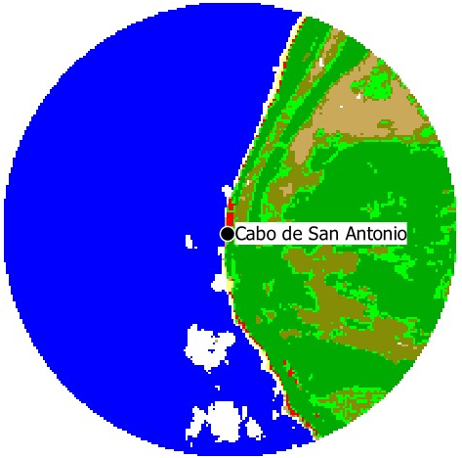 | 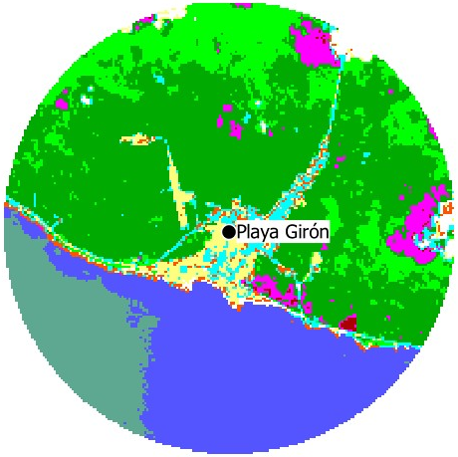
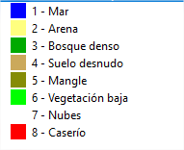 | 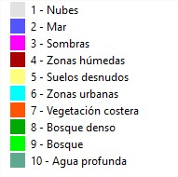
a) | b)
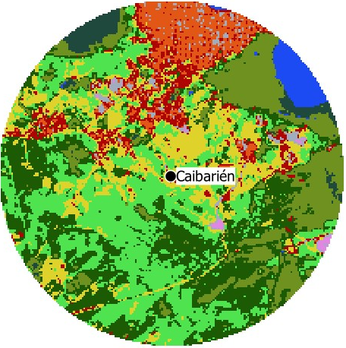 | 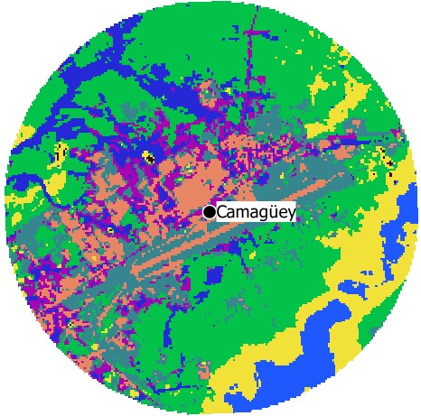
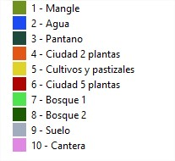 | 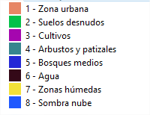
c) | d)
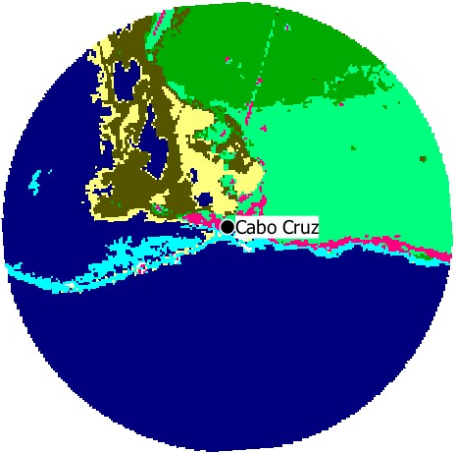 | 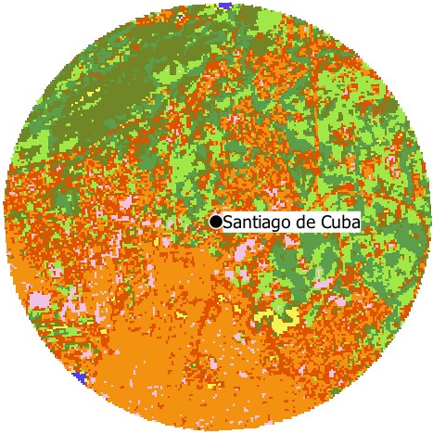
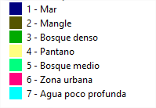 | 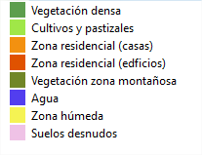
e) | f)
Figura 1. Clasificación supervisada, a) Cabo de San Antonio, b) Playa Girón, c) Caibarién, d) Camagüey, e) Cabo Cruz, f) Santiago de Cuba
Para el método de las Clasificaciones, se obtuvieron los datos del tipo de cobertura del suelo, y a partir de la clasificación supervisada se asignaron los valores de $z_{0}$ a cada clase según correspondían con la investigación de Davenport [19] y su actualización por Wieringa [20].
Para determinar la longitud de rugosidad representativa del área de la estación se obtuvieron los coeficientes de arrastre $C_{d}$ para cada clasificación, a partir de la ecuación (3):
$$C_{d}(z_{r})={\left[0,41/ln{{(z_{r}/z}_{0})}\right]}^{2}$$ | (3)
Donde $C_{d}$ es el coeficiente de arrastre, $z_{o}$ es la longitud de rugosidad (de cada clasificación individual) y $z_{r}$ es la altura de referencia (10 m). Posteriormente se promediaron los valores de los coeficientes de arrastre individuales mediante la ecuación (4):
$$C_{d prom}=\frac{\sum{\left(C_{di}·A_{i}\right)}}{\sum{A_{i}}}$$ | (4)
Donde $C_{di}$ es el coeficiente de arrastre obtenido para cada sector y $A_{i}$ área de cada sector.
Las clases con área menor que 1% del área total analizada fueron despreciadas. Con el $C_{d prom}$ se obtuvo el valor del $z_{o}$ representativo de la estación, despejando de la ecuación (3).
Para el caso del análisis por el método del NDVI, se obtuvo la imagen que corresponde al valor de este índice en cada pixel a partir de la combinación las bandas espectrales rojo e infrarrojo cercano. Para obtener la relación entre el valor de $z_{0}$ y el índice de NDVI se han desarrollado expresiones como la empleada en este trabajo, ecuación 5 [21]:
$z_{o}=\exp{( a+b·NDVI)}$ | (5)
Los parámetros $a$ y$b$ son coeficientes que dependen del tipo de vegetación del área de estudio y se obtienen de forma matemática mediante el ajuste de la curva que se produce entre las relaciones de los $z_{o}$ observados en determinados puntos de control tomados de la vegetación local contra sus valores de NDVI obtenidos por la teledetección. La longitud de rugosidad observada se determinó a partir del método de la regla simple (ecuación 6):
$$z_{o}=f_{o}·Z_{H}$$ | (6)
donde $Z_{H}$ es la altura promedio de los elementos de rugosidad, en este caso la altura promedio de la vegetación circundante, y $f_{o}=0,13$ para cultivos y herbazales y $f_{o}=0,06$ para bosques, coeficientes empíricos recomendados por Raupach et al. [22].
Se verificó que el parámetro R² fuera superior al 60% en cada estación, lo que garantiza un buen ajuste [21]. La figura 2 muestra las curvas de ajuste que permite la obtención de $z_{o}$ en zonas de vegetación, de las mismas estaciones de la figura 1, donde x es el valor medio de la imagen de NDVI.
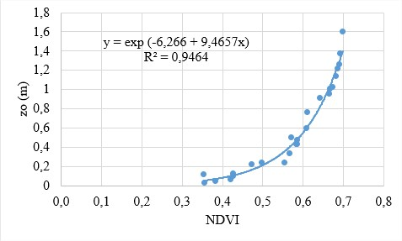 | 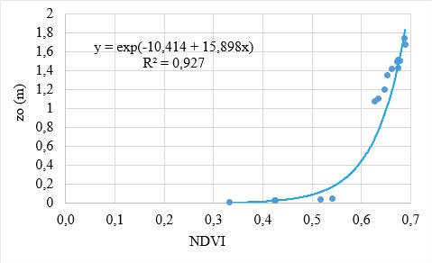
a) | b)
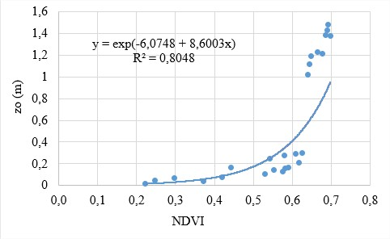 | 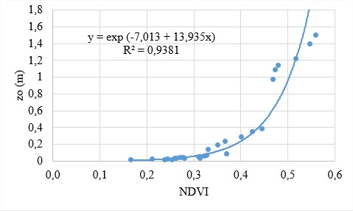
c) | d)
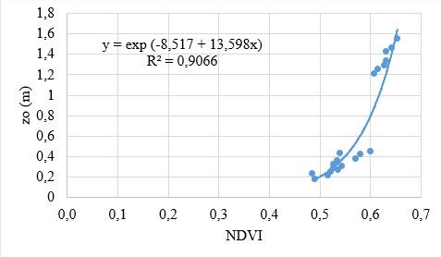 | 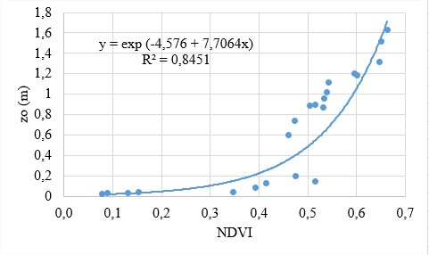
e) | f)
Figura 2. Curva exponencial de $z_{0}$ (determinado por el método de la regla simple) vs. NDVI, a) Cabo de San Antonio, b) Playa Girón, c) Caibarién, d) Camagüey, e) Cabo Cruz, f) Santiago de Cuba
Una de las desventajas principales del método morfométrico basado en el NDVI radica en su exclusiva aplicación en zonas de vegetación, por lo que, en las zonas cercanas a las estaciones donde se identificaron cuerpos de aguas y zonas urbanas fue necesario excluir estas clases de la imagen de NDVI para evitar que influyeran en el valor medio de esta. A su vez, en las zonas donde se identificaron nubes y las sombras, cuyos valores de NDVI no responden a la vegetación que se encuentra en la superficie, se reclasificó la imagen de NDVI y se le otorgó el valor medio de la clase a la que corresponde. Este valor medio fue determinado a partir de una estadística de imagen donde se obtiene el valor medio para cada clase del área de estudio.
- Encontrar las distribuciones de valores de huracanes para cada estación donde no fue posible contar con datos primarios suficientes o con calidad.
Los huracanes son los eventos de mayor magnitud de vientos fuertes, pero a la vez los menos frecuentes de registrar en las estaciones con relación a los demás, si no se cuenta con un número considerable de datos los procesamientos no tendrán calidad. Durante el análisis de los datos particulares pudo detectarse que en algunas estaciones no se correspondían los valores archivados con los reportes del propio Instituto de Meteorología (INSMET) y del Centro Nacional de Huracanes de Estados Unidos (NHC, siglas en inglés) durante el paso de un huracán, o valores atípicos dentro de las series, o como se evidencia de la tabla 1, datos insuficientes (3, 4, 5 eventos). Para esas estaciones se decidió hacer un análisis inverso, a partir de los mapas de Vickery [6].
Tabla 1. Cantidad de eventos procesados de cada origen por estación. Fuente: Elaboración propia
Estación | Eventos huracanados | Estación | Eventos huracanados
Cabo de San Antonio | 13 | Caibarién | 5
Paso Real de San Diego | 8 | Sancti Spíritus | 4
Güira de Melena | 6 | Camagüey | 3
Punta del Este | 8 | Puerto Padre | 5
Melena del Sur | 9 | Cabo Cruz | 12
Casa Blanca | 13 | Punta Lucrecia | 5
Playa Girón | 10 | Santiago de Cuba | 13
Cienfuegos | 4 | Maisí | 7
El proceso consistió en, ajustar los valores extraídos de los mapas de vientos huracanados a una distribución de tipo Gumbel (la misma a la que ajustan los demás vientos de otros orígenes para aplicar el método MIS) para luego combinar con las distribuciones del resto de los vientos de otros orígenes de cada estación, de los cuales, sí se tenían datos suficientes. Para ello se identificaron primero las zonas en el mapa de Vickery donde se encontraron ubicadas las estaciones, se tomaron los valores de velocidades que le correspondían por su ubicación, para dos periodos de retorno, en vistas a contar con dos ecuaciones y poder despejar las dos incógnitas que son los parámetros característicos de la distribución de Gumbel.
Para obtener las velocidades a partir de mapa de Vickery, se convirtieron las velocidades de mph a m/s y se transformaron de un intervalo de promediación de 3 s a 10 min teniendo en cuenta las características de ubicación de las estaciones. Se empleó para ello la ecuación (6) [23] y se determinó el factor de ráfaga que permite convertir entre intervalos de promediación.
$G=1+\frac{I}{2}ln⁡(T/t)$ | (6)
En la ecuación, I, es la intensidad de turbulencia (ecuación 7), T es período de promediación de la velocidad media del viento (10 min) y t es el período de duración de la ráfaga (3 s).
$I=\frac{1}{ln\left(\frac{z_{s}}{z_{0}}\right)}$ | (7)
Donde $z_{s}$ es la altura de los anemómetros, 10 metros para ambas estaciones y $z_{o}$ es la longitud de rugosidad.
Las $z_{o}$ tenidas en cuenta salen del análisis de las rugosidades de cada estación descritas en el paso 4. Finalmente, con los valores ajustados a la distribución de Gumbel, para las estaciones donde se realiza este proceso, se procede a aplicar los pasos 3 y 4 para finalmente tener las velocidades estimadas y corregidas por rugosidad.
3. Resultados y discusión
El análisis que se muestra se desarrolla para las mismas estaciones tenidas en cuenta en la figura 1. Los resultados que se destacan en el análisis son los valores de longitud de rugosidad de esas estaciones ($z_{o}$), factores de corrección de las velocidades (ECF) derivados de los $z_{o}$, así como las velocidades obtenidas por el MIS, con el procedimiento descrito en la sección anterior, sin corregir y corregidas, para un período de retorno de 50 años.
Todas las estaciones analizadas luego de realizar el procesamiento para determinar la rugosidad resultaron tener $z_{o}$ superiores a 3 cm, por lo que no se cumple este requisito y fue necesario corregir los valores de velocidad obtenidos. En la tabla 2 se evidencian los $z_{o}$ obtenidos para cada estación por ambos métodos descritos en el paso 4, así como el factor de corrección que se deriva de ellos.
Tabla 2. Valores de $z_{o}$ y ECF obtenidos para cada estación. Fuente: Elaboración propia
Estaciones | Método de las Clasificaciones |  | Método Morfométrico (NDVI)
 | $$z_{0}$$ | $$ECF$$ | $$z_{0}$$ | $$ECF$$
Cabo de San Antonio | 0,217 | 1,122 | 0,216 | 1,121
Playa Girón | 0,416 | 1,195 | 0,425 | 1,198
Caibarién | 0,330 | 1,166 | 0,355 | 1,174
Camagüey | 0,064 | 1,035 | 0,067 | 1,038
Cabo Cruz | 0,178 | 1,104 | 0,186 | 1,108
Santiago de Cuba | 0,607 | 1,253 | 0,593 | 1,249
Como puede apreciarse de la tabla, los valores de longitud de rugosidad, $z_{o}$, por ambos métodos presentan buena concordancia, y que incluso las ligeras diferencias, no repercuten en gran medida en los valores del factor de corrección ECF. La aplicación de dos métodos permite validar el valor de longitud de rugosidad obtenido, ya que es un factor muy influyente en la correcta estimación de la velocidad básica del viento final. De estas estaciones, solo la de Camagüey, que se encuentra próxima a un aeropuerto, presenta condiciones de rugosidad favorables para la medición del viento sin tener casi que aplicar corrección, véase que el valor de ECF es prácticamente 1.
La figura 3 muestra los resultados de las velocidades básicas obtenidas sin corregir y corregidas con los factores dados por la tabla 2. Las correcciones por exposición como puede apreciarse aumentaron los valores de la velocidad debido a que la rugosidad alrededor de las estaciones es superior a la indicada por la Organización Meteorológica Mundial (OMM), lo cual confirma la influencia de las rugosidades en las velocidades de viento y la importancia de su consideración para determinar las velocidades básicas a partir de datos de estaciones meteorológicas con terrenos circundantes no ideales.

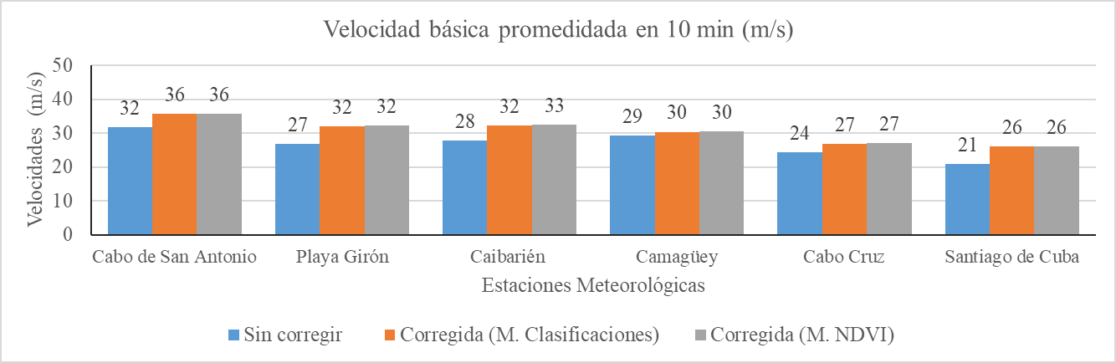
Figura 3. Gráfico comparativo de velocidades básicas promediadas en 10 min
Si se comparan estos valores con los de la vigente norma cubana NC285:2003 [3], para un período de retorno de 50 años el valor de presión básica establecido de la Zona I (donde se encontrarían las estaciones de Cabo de San Antonio, Playa Girón y Caibarién) es 1,3 kN/m², que responde a una velocidad básica aproximada de 45m/s, que supera en más del 20% al valor de la mayor estación de este grupo, que es Cabo de San Antonio. Para la Zona II (donde se encontraría Camagüey) la presión básica de la norma es 1,1 kN/m², para una velocidad básica aproximada de 38 m/s que es superior en 21% a la calculada en esta investigación, y para la región oriental (estaciones de Cabo Cruz y Santiago de Cuba) la presión básica es 0,9 kN/m² (velocidad aproximada de 31 m/s) superior un 13% a los valores de las estaciones de la presente investigación. Otro análisis derivado, es que una zonificación como la que está vigente en la NC285 que abarca desde Pinar del Río hasta Sancti Spíritus con valor único de presión para la región Occidental y parte de la Central, no se corresponde con las velocidades del análisis particular de las estaciones. Si se considera el valor de la mayor estación del grupo de Occidente-Centro para tomarlo como representativo de toda esa región, en un grupo de provincias se estaría sobreestimando el valor de las cargas de viento, por concepto de la velocidad básica. Con lo cual una nueva zonificación se hace necesaria además de la actualización de los valores.
4. Conclusiones
En el presente trabajo se estableció un procedimiento para obtener las velocidades básicas de viento que servirán de base para la actualización de la norma cubana NC285. En el procedimiento no sólo se actualiza el método de obtención de las velocidades extremas, para lo cual se propone el MIS, sino que se incorpora la corrección por rugosidad de las velocidades obtenidas de las estaciones ya que los resultados confirman su marcada influencia el resultado final. De acuerdo con los resultados obtenidos, se evidenció una adecuada correspondencia entre los resultados de longitud de rugosidad, $z_{o}$, estimados por el método de las clasificaciones y el método morfométrico del NDVI en las estaciones analizadas. Se pone de manifiesto la potencialidad del empleo del NDVI para la obtención de la longitud de rugosidad con la asistencia de las imágenes satelitales en áreas donde predomine la vegetación. Se ratifica una vez más la obtención de valores razonables por el método de las Clasificaciones a pesar de la subjetividad introducida.
Con relación a los resultados comparativos entre los valores obtenidos en las estaciones y los de la presente norma NC285, tal como quedó demostrado por trabajos previos [7, 8], hay un marcada divergencia entre ellos (13-21%) y necesitan ser actualizados, así como estudiar la variación de la zonificación actual.
5. Referencias bibliográficas
1. Fernández, I. and V.B. Elena, Análisis de métodos de vientos extremos para calcular las velocidades básicas. Revista Cubana de Ingeniería, 2016. VII(2): p. 5-15.
2. Holmes, J., M. Craig, and M. Mikitiuk. Extreme wind climatology of North Dakota – an example of storm type separation using ASOS 1-minute data. in 11th Americas Conference on Wind Engineering. 2009. San Juan, Puerto Rico.
3. NC-285, Carga de viento. Método de cálculo. 2003, Oficina Nacional de Normalización (NC): Cuba.
4. Vickery, P.J., et al., Ultimate Wind Load Design Gust Wind Speeds in the United States for Use in ASCE-7. Journal of Structural Engineering, 2010. 136(5): p. 613-625.
5. ASCE7-16, American Society of Civil Engineers, Minimum Design Loads for Buildings and Other Structures. 2016.
6. Vickery, P.J. Design Wind Speeds in the Caribbean. in Advances in Hurricane Engineering. 2012.
7. Fernández Lorenzo, I., et al., Comparación de métodos de vientos extremos para obtención de velocidades básicas para Cuba, in 19 Convención Científica de Ingeniería y Arquitectura. 2018, Universidad Tecnológica de la Habana, José Antonio Echeverría (CUJAE): La Habana, Cuba.
8. Luis García, K., I. Fernández Lorenzo, and V. Elena Parnás, Aplicación de métodos de extremos para determinar las velocidades básicas del viento. Revista de Arquitectura e Ingeniería, 2017. 11(1): p. 11.
9. Harris, R.I., Improvements to the `Method of Independent Storms'. Journal of Wind Engineering and Industrial Aerodynamics, 1999. 80(1–2): p. 1-30.
10. WMO, Guidelines for converting between various wind averaging periods in tropical cyclone conditions, in WMO/TD-No.1555. 2010, World Meteorological Organization: Geneva, Switzerland
11. Godlowska, J. and W. Kaszowski, Testing various morphometric methods for determining the vertical profile of wind speed above Krakow, Poland ,
. Boundary-Layer Meteorology, 2019. 172(1): p. 107-132.
12. Li, A., et al., Aerodynamic roughness length estimation with LiDAR and imaging spectroscopy in a shrub-dominated dryland. Photogrammetric Engineering & Remote Sensing, 2017. 83(6): p. 415-427.
13. Barthelmie, R.J., J.P. Palutikof, and T.D. Davies, Estimation of sector roughness lengths and the effect on prediction of the vertical wind speed profile. Boundary Layer Meteorology, 1993. 66(1): p. 19-47.
14. Silva, J., C. Ribeiro, and R. Guedes. Roughness length classification of Corine Land Cover classes. in Proceedings of the European Wind Energy Conference, . 2007. Milan, Italy.
15. Torrielli, A., Long term simulation and reliability analysis of structures subjected to the wind action, in Dipartimento di Ingegneria delle Costruzioni, dell’Ambiente e del Territorio. 2011, Università degli Studi di Genova: Italia.
16. Fernández Lorenzo, I., Análisis dinámico de torres reticuladas de telecomunicaciones bajo carga de viento extremo, in Departamento de Estructuras. 2017, Universidad Tecnológica de La Habana, José Antonio Echeverría (CUJAE): La Habana, Cuba. p. 125.
17. Wieringa, J., An objective exposure correction method for average wind speeds measured at a sheltered location. Quarterly Journal of the Royal Meteorological Society, 1976. 102(431): p. 241-253.
18. Barthelmie, R.J., et al., Estimation of sector roughness lengths and the effect on prediction of the vertical wind speed profile. Boundary Layer Meteorology, 1993. 66: p. 19-47.
19. Davenport, A.G., Rationale for determining design wind velocities. Journal of the Structural Division, ASCE, 1960. 86(39-68).
20. Wieringa, J., Updating the Davenport roughness classification. Journal of Wind Engineering & Industrial Aerodynamics, 1992. 41-44, : p. 357-368.
21. Moran, M.S., A satellite-based approach for evaluation of the spatial distribution of evapotranspiration from agricultural lands," in Department of soil and water science, . 1990, The University of Arizona: EUA.
22. Raupach, M.R., R.A. Antonia, and S. Rajagopalan, Rough wall turbulent boundary layers. Applied Mechanics Reviews, 1991. 44: p. 1-25.
23. Ishizaki, H., Wind profiles, turbulence intensities and gust factors for design in typhoon-prone regions. Journal of Wind Engineering and Industrial Aerodynamics, 1983. 13(1–3): p. 55-66.

